Доска Почета
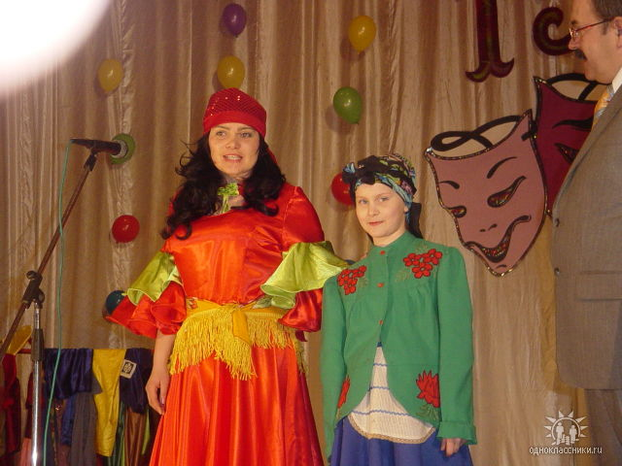 | 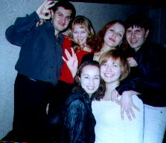 | 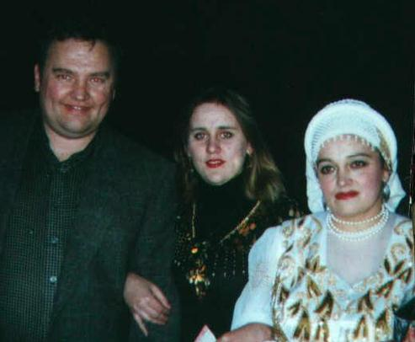
Калачева Виктория Руководитель народного театрального коллектива,  г. Кувандык, директор МВЦ | Кидрясова Людмила Руководитель народного танцевального коллектива,  г. Кувандык | Ковальчик Елена  Руководитель народного вокального коллектива,  г. Кувандык, директор ЦКС
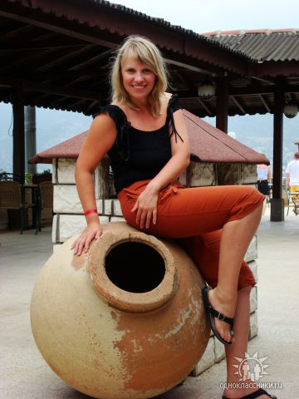 | 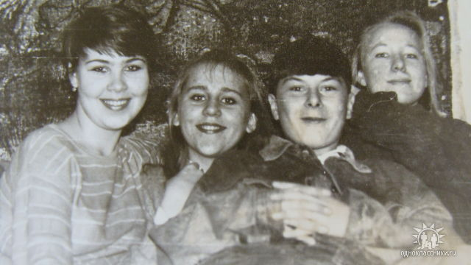 | 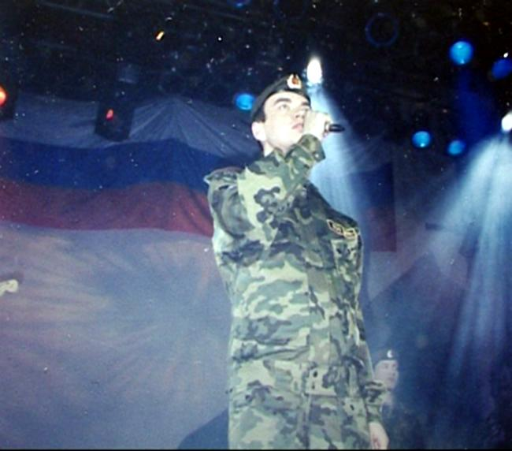
Бертенёва Инна  Учитель, г. Кувандык | Пожиткова Юлия  окончила ЧГАКИ Режиссер, г.Челябинск | Карев Андрей  Певец, артист, г. Москва
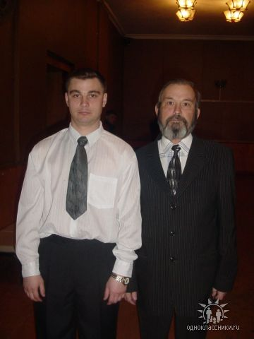 | 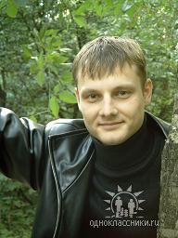 | 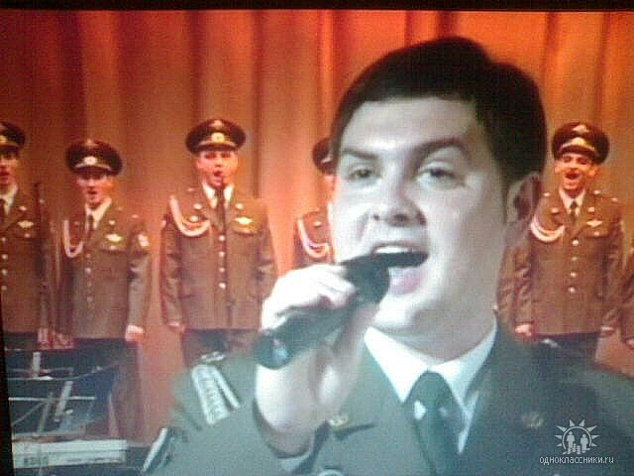
Бертенев Александр Военнослужащий, г. Акбулак | Николаев Евгений  Актер театра и кино, г. Оренбург | Максименко Александр  Певец, артист, г. Москва
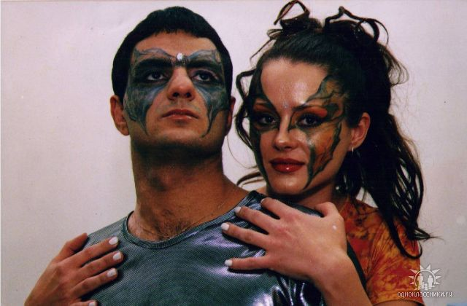 | 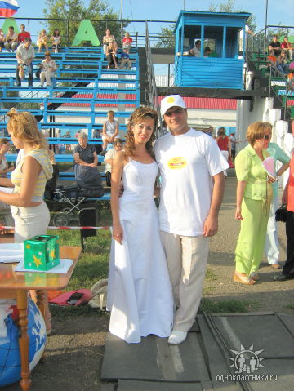 | 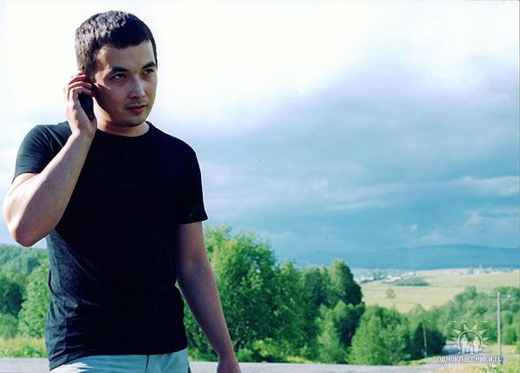
Галустян Армэн  Хореограф, певец, г.Кувандык | Каюда Татьяна  Окончила ЧГАКИ, певица,  г. Кувандык | Байдавлетов Камиль  Окончил ЧГАКИ, работает  в медиа-рекламе, г.Челябинск
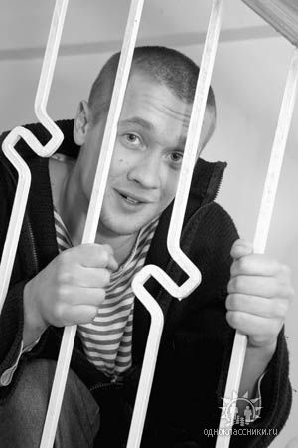 | 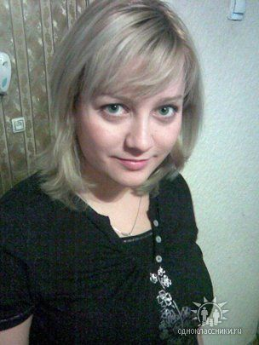 | 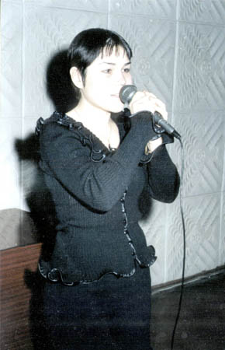
Артемьев Петр  Актер театра и кино, ведущий актёр камерного театра г. Челябинск | Калачёва Вероника  Окончила ЧГАКИ, режиссёр, г.Челябинск | Мардамшина Юлия  Певица, арт-директор, г. Уфа
 | 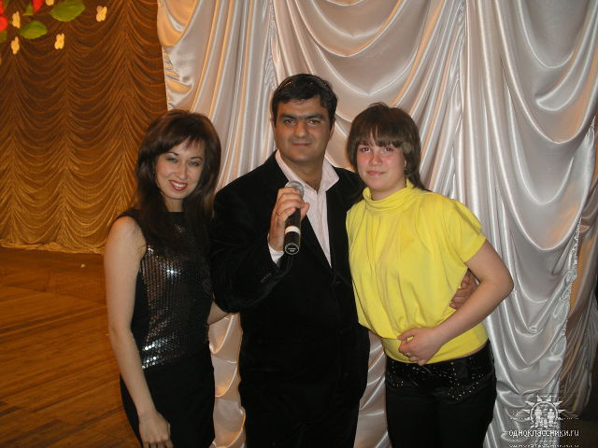 | 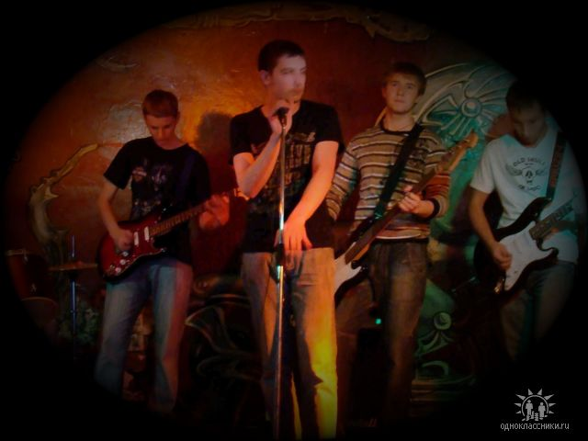
Ситак Наталья  Училась в ЧГАКИ,  г.Санкт-Петербург | Полянская Анастасия, организатор гимназии №1, певица | Багиров Семён,  певец, автор песен
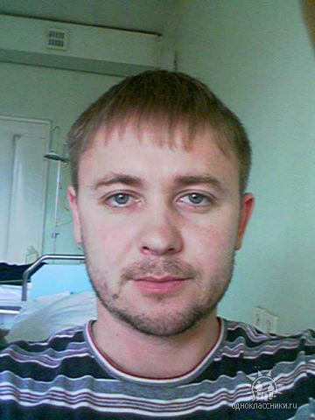 | 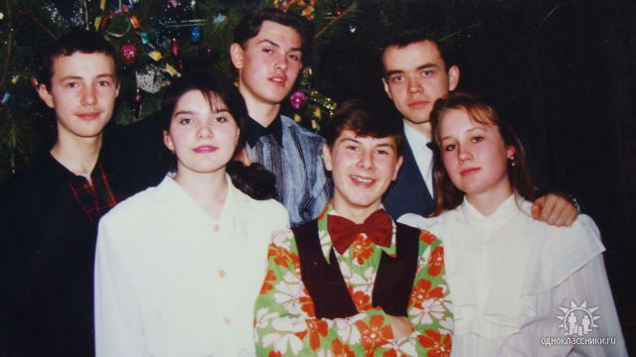 | 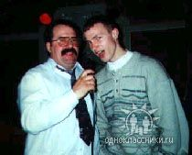
Абзалилов Фаат,  Окончил ЧГАКИ, режиссер, победитель Всероссийского конкурса | Адушев Виталий,  Шоу-мэн, г. Москва | Стрежнев Михаил,  г.Челябинск, предприниматель

